 CM1 école de Saulx
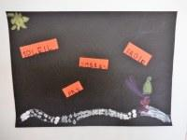Maternelle de Noroy le Bourg

http://www.occe.coop/~photo-poeme/galerie_3.php

